Муниципальное автономное дошкольное образовательное учреждение
Детский сад № 13(МАДОУ № 13)

Статья:
«Волонтерское движение воспитанников детского сада №13 в городе Томске: «Вдохновленные умеют летать!»
(дети 3-7 лет)

Выполнила: педагог
дополнительного образования
по эколого-краеведению
Мяленко Е.В.

г. Томск
2018 г

Цель:
- заложить основы понимания, сострадания, взаимопомощи;
- формировать представления детей о движении «волонтерство»;
- воспитывать у детей доброту, любовь к природе, вызвать желание помогать.
- обосновать педагогические условия, при которых процесс формирования таких значимых личностных качеств, как сопереживание, сочувствие, милосердие будет осуществляться эффективно.
Задачи:
- закрепить и расширить знание о раздельном сборе мусора, о бездомных животных, о Красной Книге, о бережливом отношении к воде, воздуху;
- объяснить, что в помощи нуждаются не только слабые, но и сильные, те, кто страдает от несправедливости;
- привить умение работать командой, сообща;
- попробовать себя в разных сферах деятельности и определиться с выбором жизненного пути.

Волонтёр — не только альтруист, он совершает значимые поступки, находит новых друзей, самосовершенствуется, в конце концов, становится Человеком.
Волонтерами становятся из чувства глубокого сострадания, но со временем, волонтерство - неотъемлемая частью твоей жизни, такая концепция социальной ответственности в любой сфере жизнедеятельности.
Волонтерская деятельность дошкольной организации, детей, не столь громогласна, но не менее значима. Пришло время, и мы осознали, что наши маленькие дошколята волонтеры. Как многие, мы занимаемся:
- посадкой цветов, газонов, кустов и деревьев;
- благоустройством территории сада;
- помощью животным, добровольной помощью приютам животных;
- благотворительными концертами и театральными выступлениями;
- экологическими акциями, уборка мусора и загрязнений;
- пропагандой здорового образа жизни;
- и многим другим:
Мы изучаем природу, птиц, зверей, мы полюбили их и очень хотим защитить. Началось все около трех лет назад со сострадания бездомному котенку, которому нужна была срочно семья. Его подкинули во двор детского сада к двери работника по зданию. Было уже холодно, он посадил его в коробку и поставил между входными дверьми. Дети гуляли и заметили животное. Конечно, трогать его не разрешили, но принять участие в его горькой судьбе позволили. Дети очень прониклись идеей пристроить котячьего детеныша. Спрашивали родителей, педагогов, прохожих, показывая распечатанную фотографию, у кого один или два есть котенка, у кого- то аллергия, кто-то просто не хотел брать или не позволял ребенку взять, -разные причины. Оказалось, не легкое это дело, найти «маму» котенку. Однако, спустя две недели милаш был пристроен и благополучно уехал в пригород к одной доброй тете.
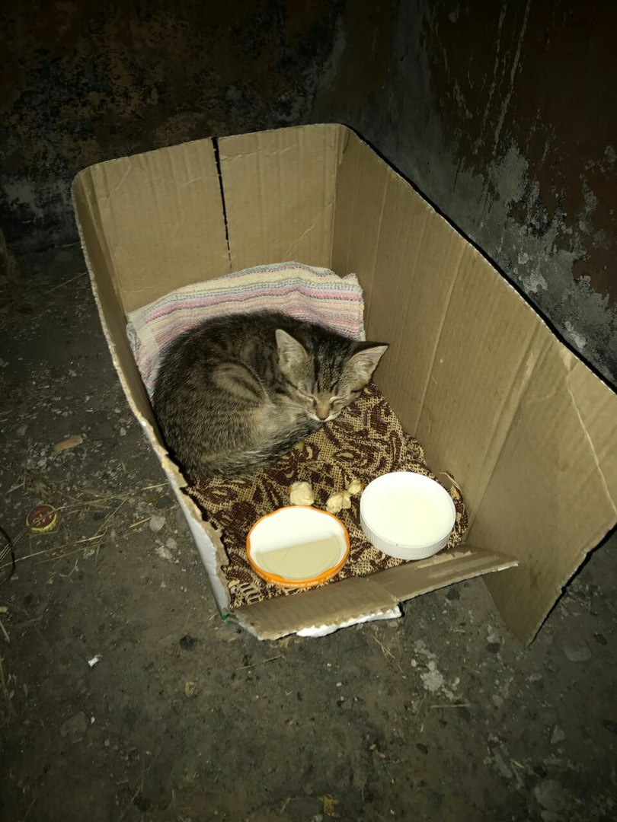

Именно этот беспризорник стал маячком в море поступков и добрых дел наших ребят.
Они заинтересовались бездомными животными. Почему они живут на улице? Где же их дом и хозяин? Ведь у всех должен быть дом! Было много вопросов про собак и кошек, которые питаются в мусорных баках около детского сада… Наш проект, посвященный бездомным животным, дал нам возможность узнать про них лучше. Не все бездомные животные злые, многие добрые и ласковые. Их нельзя обижать на улице, но нельзя и трогать, гладить. Только зло порождает зло. После разъяснений, что подходить к ним не стоит, так как бывают собаки злыми из-за агрессии людей в отношении животных, я решила посетить Компанию "Верный друг" – пункт передержки, которая отлавливает собак в городе, содержит: кормит, лечит, чипирует и по –возможности находит хозяев. А также, посетила Приют «Добрые руки», где бездомные животные могут жить с рождения и до конца жизни, к сожалению. И «Верному другу» и «Добрым рукам» нужна помощь теплыми тряпками, кормами, деньгами… В этой форме оказать помощь было не в силах маленьким детям. Но мы нашли выход, и он очень нам понравился! Мы стали участвовать в благотворительных акциях по сбору корма, подстилок для животных.
Кроме этого, ежегодно, на постоянной основе, два раза в год, весной и осенью мы участвуем в Социально-благотворительной акции по сбору пластиковых крышек. Пластиковые крышки легкие, красочные, развивают моторику у детей. Крышки мы собираем круглогодично, но сдаем их в Экологическую организацию «Зеленый луч» дважды в год. Последний раз мы сдали 26 тыс. крышек. Это мы делаем добровольно, безвозмездно, с целью помочь бездомным животным. 5 рублей с килограмма перечисляют в фонд Благотворительной организации «Зоозащита» на содержание (питание, лечение и т.д.) бездомных животных. (на фото наша группа- рекордсмен по последнему сбору крышек).
Мы понимаем, что занимаемся важным, нужным делом, даже, можно сказать, взрослым.

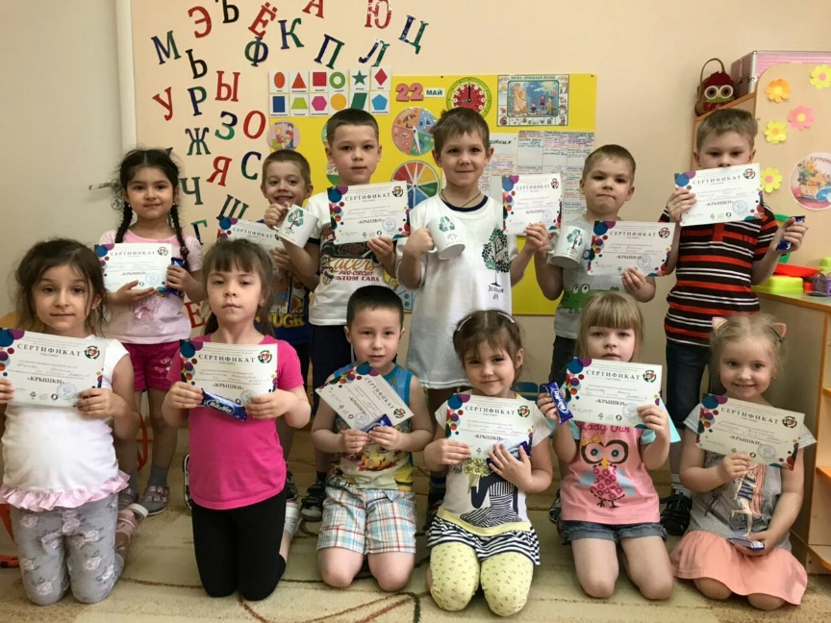

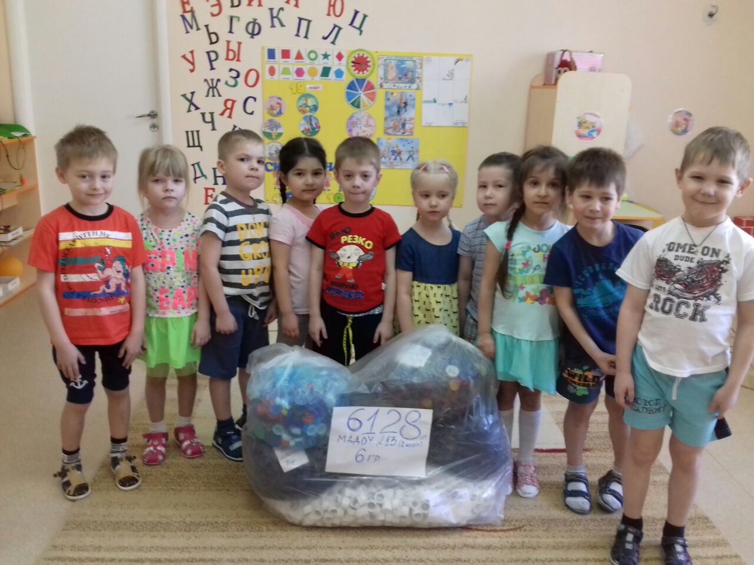

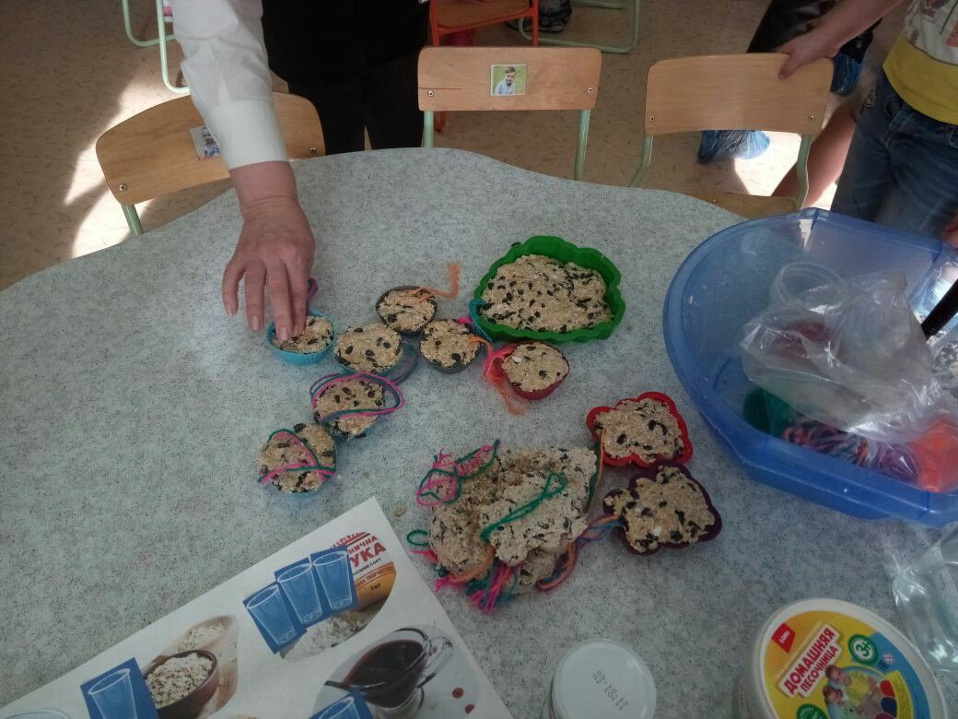
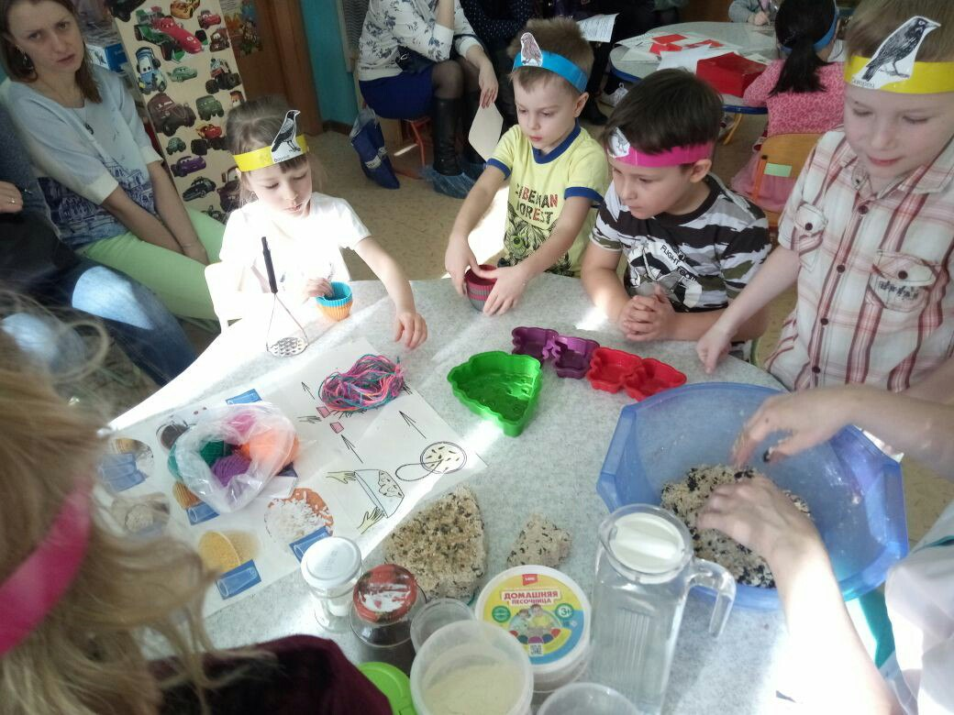
Теперь мы так много знаем о животных и готовы их защитить. Мало обрисовать проблему, нужно показать выход из нее: остановить покорение природы, грубое вмешательство в нее. В рамках проекта изучая Красную Книга Томской области своими руками воспитанники создали Красную Книгу для отдельного животного и птицы из Красной Книги Томской области. Узнав о трудностях и опасностях, подстерегающие птиц, о том, что только 2 птицы из 10 выживают в суровую зиму, и что всегда птицы возвращаются в кормушку, к которой привыкли, мы решили, что мы должны помогать птицам, потому что они нуждаются в нашей помощи, а мы их любим и не оставим в трудную минуту. Мы делаем «вкусную» кормушку для птиц весной и осенью из теста, семечек, зерен и дробленой скорлупы, ведь им нужен питательный корм с микроэлементами.
Мы призываем всех людей заботиться о братьях наших меньших! Особенно о птицах, маленьких беззащитных «комочках», ведь не спроста в Красную Книгу из всего животного мира занесено больше всего птиц!

На примере одного из экологических мероприятий мы привнести свой опыт в общее дело воспитания экологически образованного поколения. Дети доверяют нам, педагогам, и, главное, мы не должны их подвести, мы обязаны дать им правильное направление. Летом, в рамках детского оздоровительного лагеря мы провели масштабную акцию «Берегите лес от пожаров!» За день до начала акции был организован приезд пожарных и спасателей во всем снаряжении и со всей оснасткой на пожарной машине. Беседа с детьми, демонстрация оснащения, показательное действие тушения пожара (применение рукавов с водой) произвели неизгладимы след. Дети очень восприимчивы, они легко впитывают информацию в образе игры, сказки, действия, активно и ответственно принимают участие. Инсценировав пожар в лесу по причине игры со спичками детьми, мы обыграли наглядно, что лес загорелся, пострадали звери и птицы, и скоро дым окутает весь город и нам станет трудно дышать. Поэтому, срочно была созвана команда пожарных и спасателей, пожар потушен. А зверей отвезли в ветеринарную клинику и всем оказали помощь. После мероприятия, находясь под впечатлением, дети раздавали листовки на улице прохожим. А родители помогали детям!
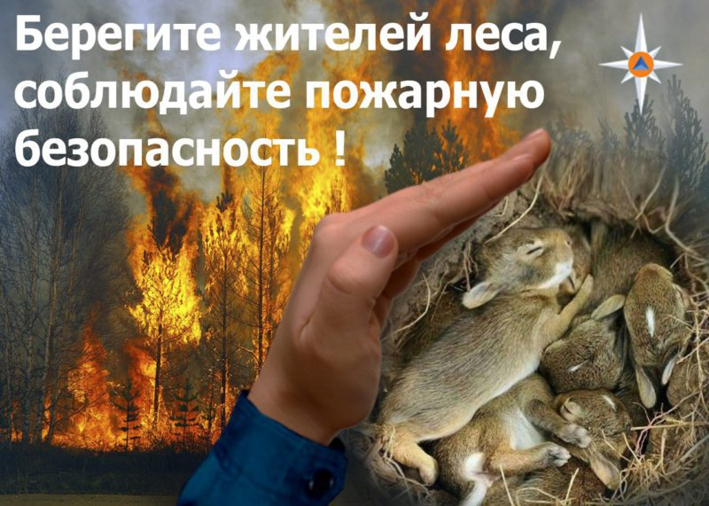
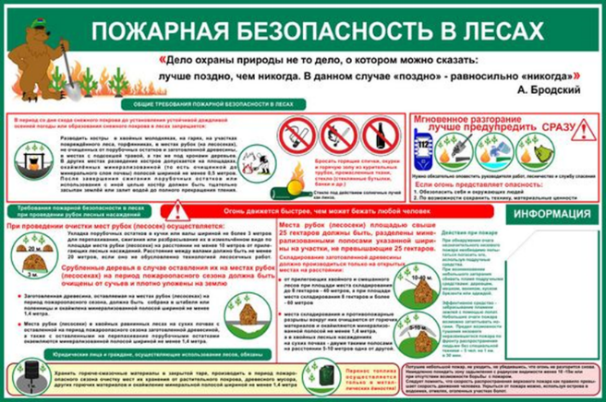

Много и детально с ребятами мы говорим о загрязнении окружающей среды мусором, особенно о вреде пластикового мусора и полиэтилена. На деле мы научились разделять мусор. Поэтому мы много знаем о его переработке. Мы умеем беречь природу, знаем, как можно сохранить лес! Собирая старую бумагу, макулатуру, и сдавая ее на переработку мы спасли 60 деревьев! Дважды в этом году мы организованно собирали макулатуру на переработку. Участвовали в областном эколого-просветительском проекте «Немусор» и заняли I место, собрав больше всех макулатуры! А в региональном конкурсе «Садики за раздельный сбор отходов 2018», организованным ВООП, мэрией города Новосибирска, мы заняли 2 место, собрав почти три тонны макулатуры для переработки среди садиков и школ нескольких городов, а одна из групп заняла 1 место и стала Экогруппой среди детских садов региона.

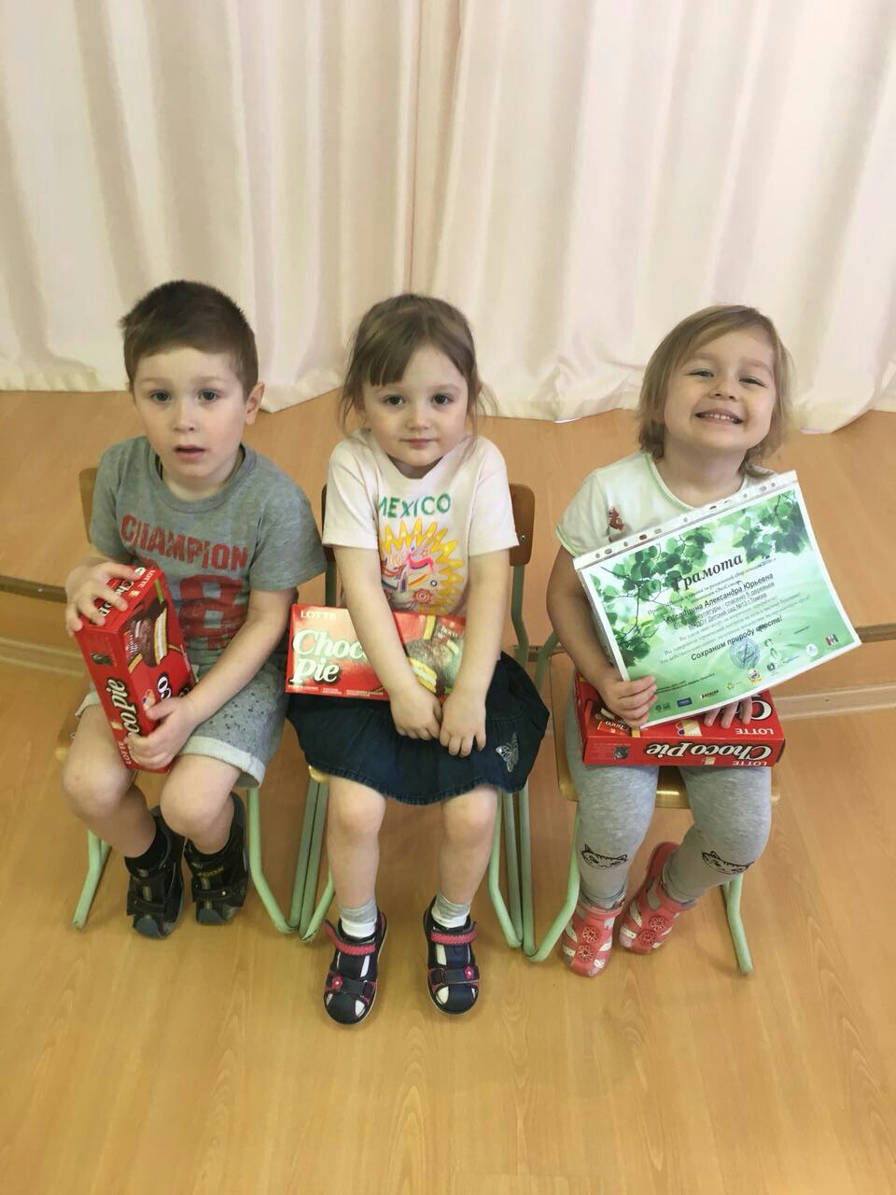
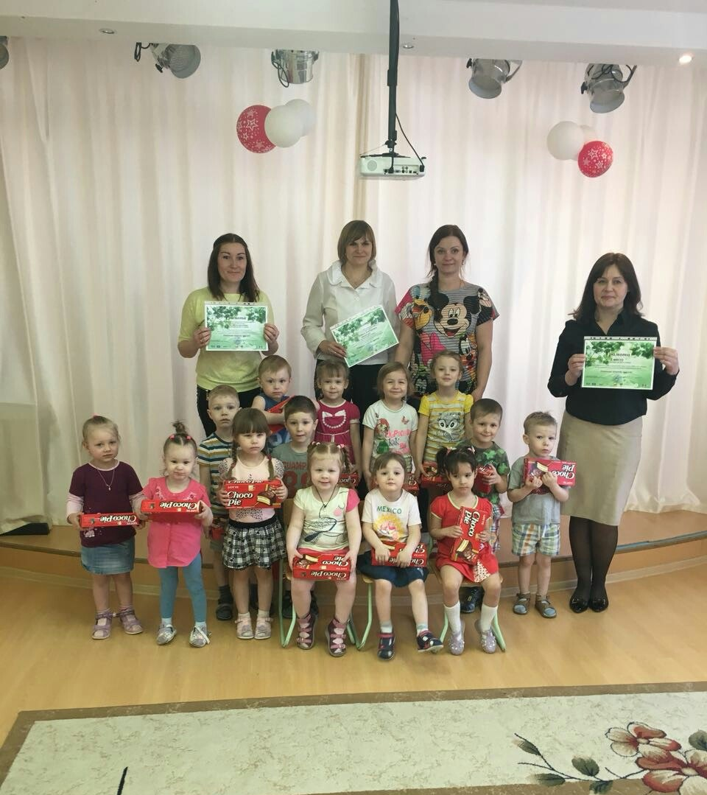

Узнав, как на заводе макулатуру перерабатывают и делают новую бумагу, дети заинтересовались, и мы решили своими силами сделать красивую бумагу ручной работы. Кстати, очень трудоемкий, кропотливый процесс. Но нам удалось и получилось очень красиво. Мы делали бумагу из использованной бумаги А4, из салфеток и из газет. Красивая и прочная бумага получилась из использованной А4
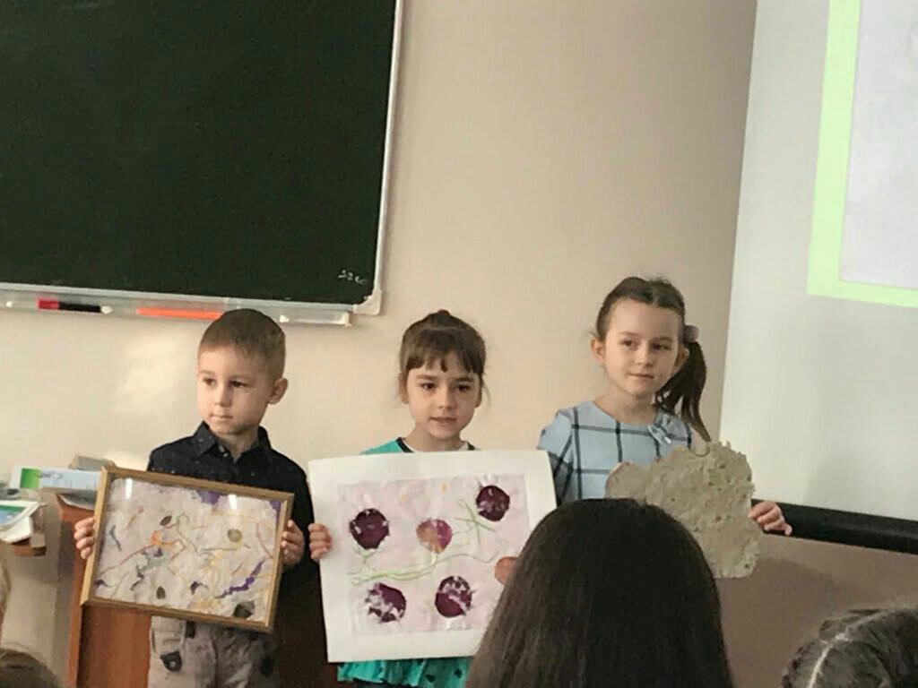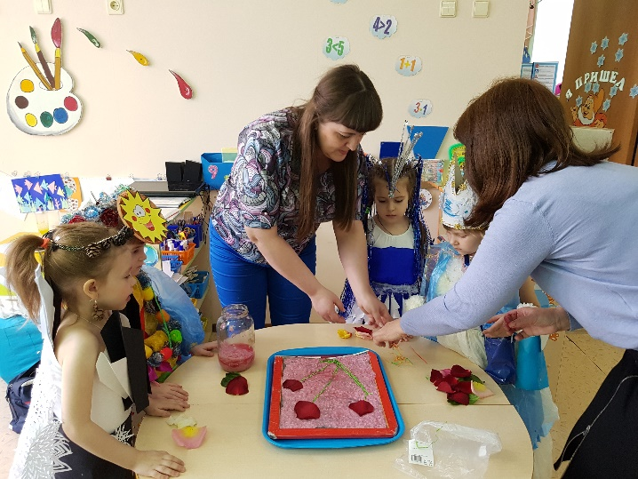

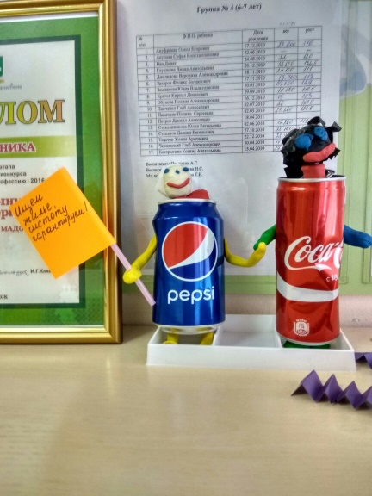
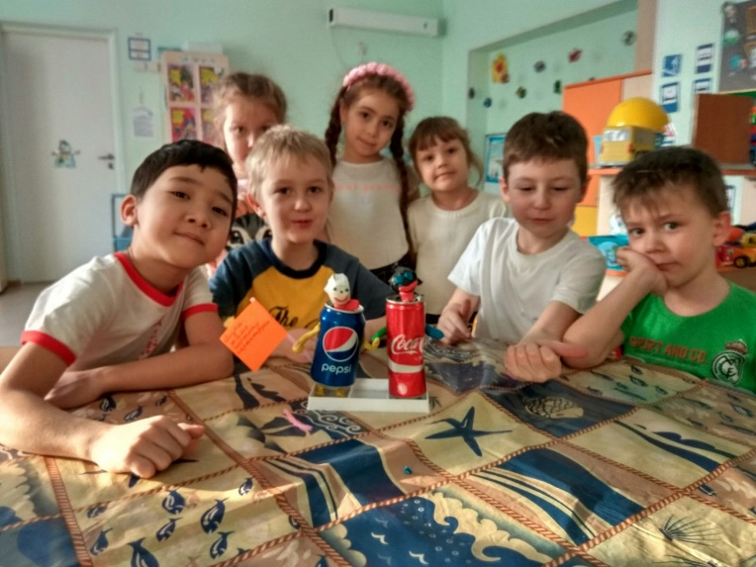
В нашем детском учреждении инновационный проект "Проснулся, умылся, - прибери свою Планету!" был посвящен экологии Планеты. Особое внимание уделено проблеме свалок, а также, проблеме пластиковых бутылок и полиэтиленовых мешков. Освоив на деле раздельный сбор мусора, самым вредным и опасным оказались батарейки, пластиковые отходы и полиэтиленовые мешки! Этот мусор не разлагается в природе бактериями, а сжигать его вредно. Пластиковая посуда - одноразовая, это значит можно использовать один раз. Потому что эти предметы сделаны химическим путем и в них есть вредные вещества. Один учёный говорил об этих искусственных материалах: « Вы можете их ломать, рубить, закапывать, но они всё равно отказываются умирать!»А если каждый день это выкидывать, то сколько мусора может накопиться!
Пластик переполняет свалки, душит реки и озера, загрязняет океаны и причиняет
вред животным. Нам, людям! Некоторые ленивые люди не бросают пластиковые отходы и другой мусор в баки с мусором и урны, а кидают на дороге, в городе, на природе в лесу, на речке… Конечно, крышки мы сдаем на переработку, бутылки пластиковые тоже принимают, а вот мешки из полиэтилена в нашем городе нет. Мы решили сделать красивую одежду и полезные вещи из этих отходов.
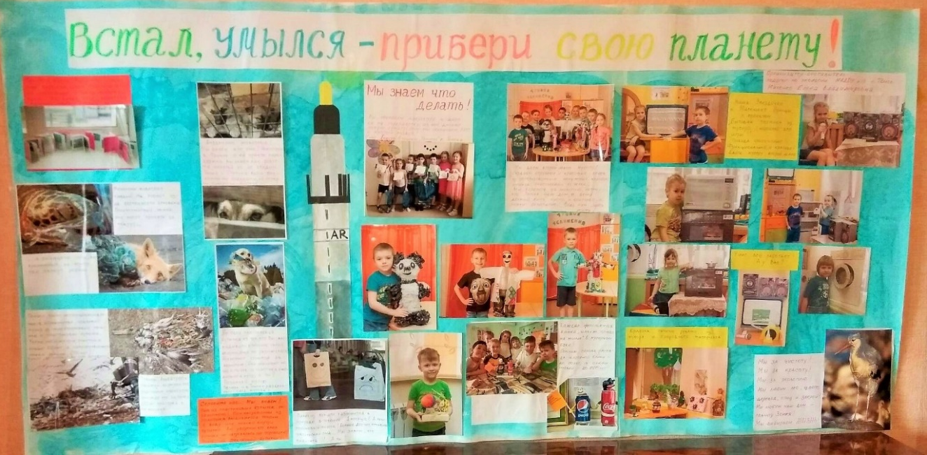
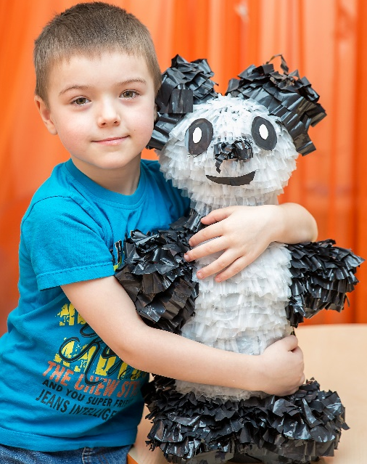
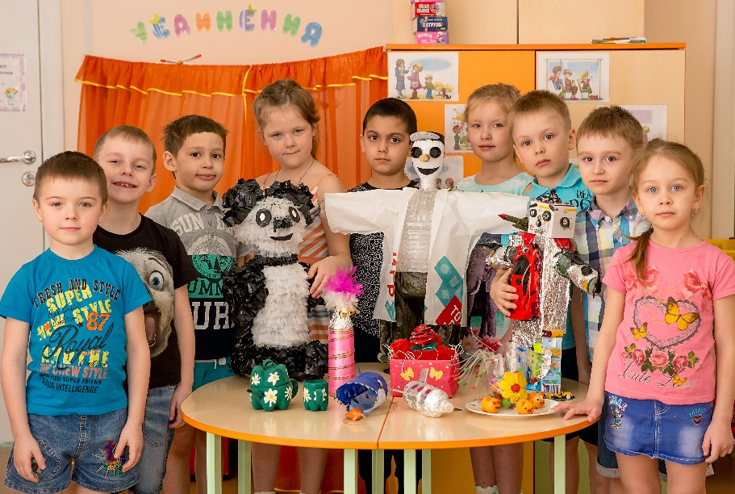
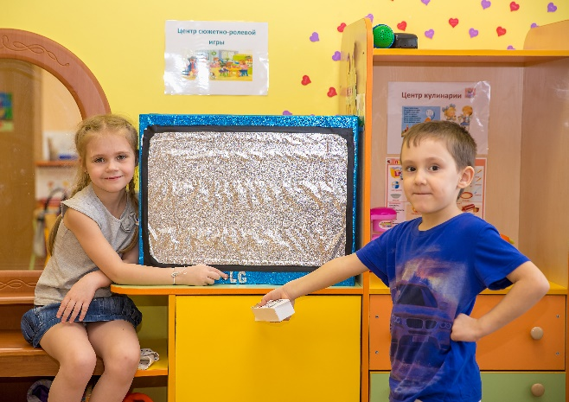
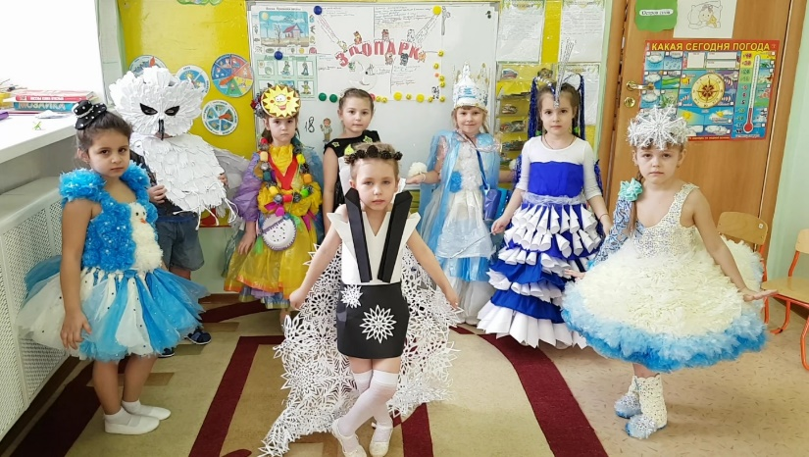
Как результат, мы с детьми дали вторую жизнь мусору, создали из бросового материала поделки.
Тема «Водные ресурсы» выбрана совместно с детьми при вступлении нашей образовательной организации с октября 2018 года в Международную программу «Экошколы/Зеленый флаг» с представительством в городе Санкт-Петербурге. Мы серьезно относимся к этой миссии, создали экологический Совет из 22 человек, педагогов, родителей, детей, исследовали экологическую обстановку около нашего Детского сада совместно с воспитанниками, наметили план действий по ее улучшению. И, в итоге, создали Экологический паспорт объекта. С воспитанниками активно начали принимать участие в конкурсах Международной программы.
В этом году мы выбрали тему «Берегите воду!». Мы не смогли остаться равнодушными…Вода — источник жизни на Земле. Вода — основа всего живого на Земле. Источник самой жизни. Наше тело на семьдесят пять — восемьдесят процентов состоит из воды. Без пищи мы могли бы прожить около месяца, а без воды — лишь несколько суток.
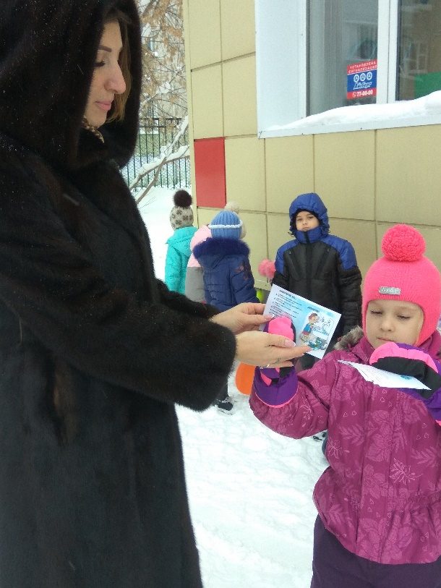
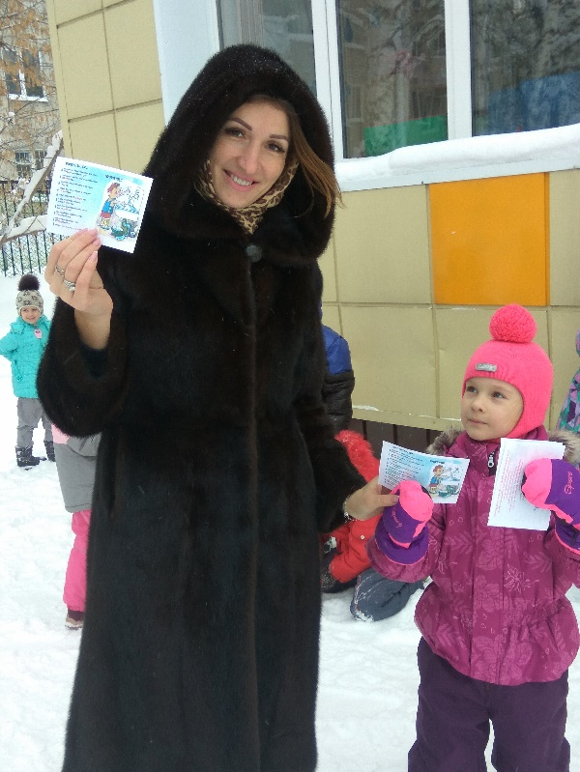
Изучением воды, ее свойств, значения для всего живого, а также, загрязнением воды , что стало опасным для всего живого на планете, необходимых мер по ее восстановлению и бережного использования - мы положили начало следующей крупномасштабной Акции в рамках проекта Экошколы-Зеленый флаг: «Берегите воду!»
Об экологии в мире можно судить по культуре человека. Давайте спросим себя, а насколько мы культурные? Если ваша планета тонет в мусоре, если животные гибнут, исчезают с лица Земли, если братья наши меньшие страдают от издевательств, кто-то за все это ответит? Конечно человек! Ведь он возвел себя на трон в мире природы, в то время как люди лишь часть ее, природы. Давайте будем культурными и спасем нашу Планету!

